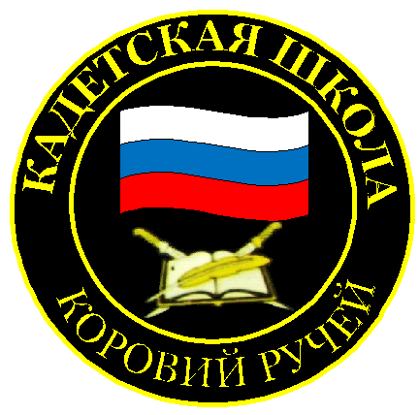
№ 7 (182), октябрь2022
Вестник кадетских классов
Учредители: командно-руководящий состав и совет командиров
МБОУ «Кадетская СОШ» с.Коровий Ручей
Усть –Цилемского района Республики Коми

Ко дню Гражданской обороны
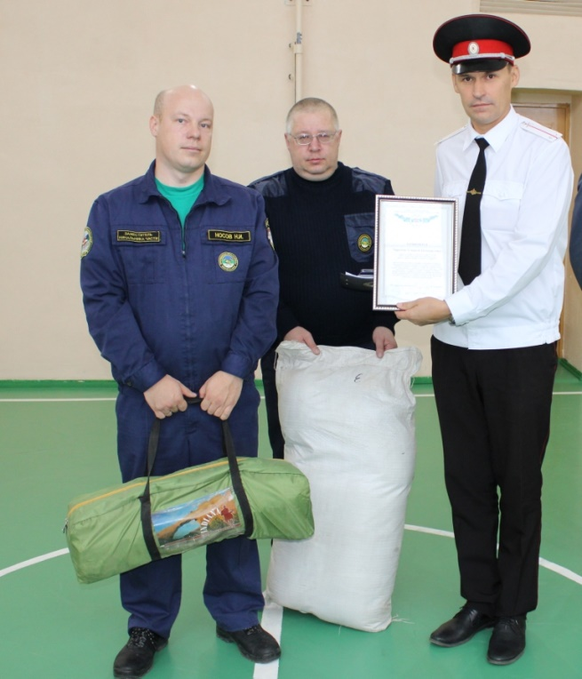
4 октября в России отмечается День Гражданской Обороны. Именно в этот день, в далеком 1932 году, в нашей стране была создана структура, главной целью которой была защита гражданского населения и гражданской инфраструктуры в условиях мирного и военного времени.
На протяжении всей своей истории система гражданской обороны России претерпела множество изменений, но её главное предназначение осталось неизменным.
В наше время значение гражданской обороны невозможно переоценить. Сегодня, на фронтах вооруженных противостояний, по-прежнему страдают и гибнут мирные люди.
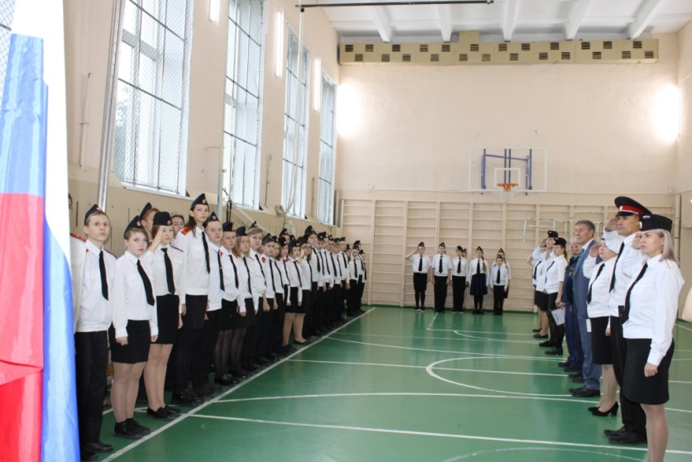
Именно поэтому работа по подготовке населения к действиям в различных чрезвычайных ситуациях является важнейшей государственной задачей на всех уровнях, начиная буквально со школьной скамьи.
Наша школа в этом вопросе сотрудничает со многими профильными ведомствами.
На торжественном утреннем разводе в кадетской школе, от имени Республиканского комитета по чрезвычайным ситуациям, преподавателю-организатору ОБЖ Тиранову Алексею Геннадьевичу была вручена благодарность за значительный вклад в развитие военно-патриотического воспитания детей и молодежи.

Депутат Государственного совета республики посетила экспозицию музея «Боевой Славы» кадетской школы, посвященную нашим героям.

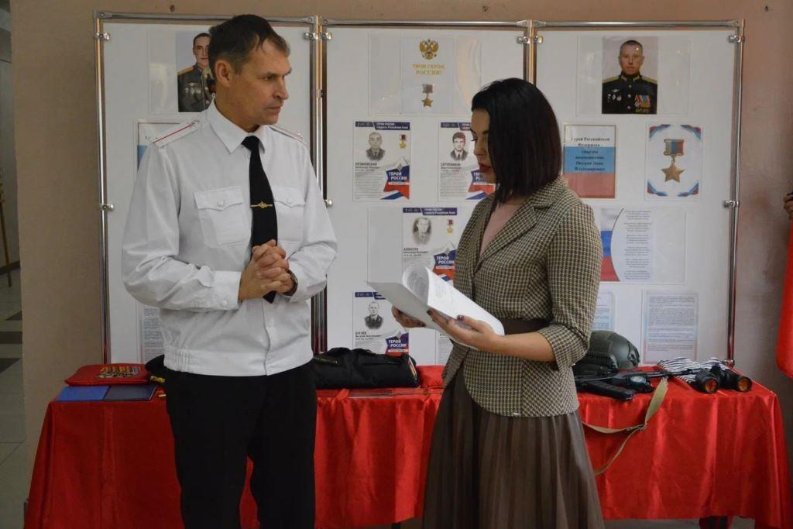
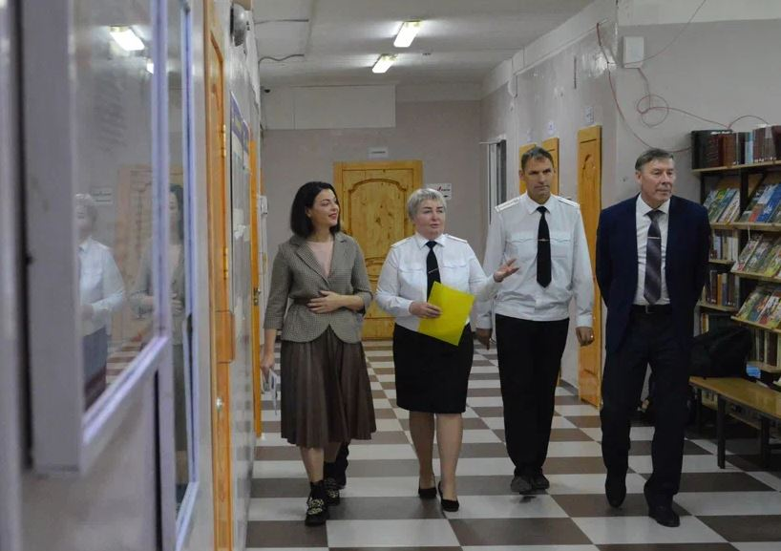
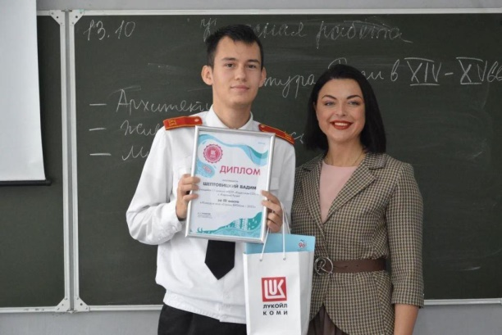
В ходе специальной военной операции на Украине наши военнослужащие проявляют мужество и героизм. В числе тех, кто отважно сражается на фронте, немало выпускников нашей школы. К сожалению, есть и те, кто сложил головы, выполняя свой воинский долг. 26 марта, спасая из окружения роту морских пехотинцев, погиб выпускник нашей школы гвардии капитан Владимир Николаевич Носов. 27 июля в ходе тяжелого боя у села Белогорка, ведя за собой подчиненных, получил смертельное ранение еще один ученик нашей школы гвардии подполковник Иван Владимирович Поздеев. Оба офицера указом президента Российской Федерации были удостоены высшей награды Родины – звания Героя России.В память о них в зале музея «Боевой Славы» кадетской школы была развернута экспозиция, посвященная подвигу героев. На неделе эту экспозицию, в ходе своей поездки в Усть-Цилемский район, посетила депутат Государственного совета Республики Коми, заместитель генерального директора ООО «ЛУКОЙЛ-Коми» по связям с общественностью Евгения Михайловна Лясковская .Евгении Михайловне рассказали о жизни, службе и подвиге Героев России, прославивших Отечество и свою малую Родину. Депутат Государственного совета осмотрела личные вещи, документы, награды, переданные родителями героев на вечное хранение в наш школьный музей. Евгения Михайловна поддержала предложение коллектива школы о создании в музее постоянной экспозиции, посвященной памяти героев, погибших в ходе специальной военной операции, а также установке на фасаде школы мемориальных плит.В текущем году ЛУКОЙЛ-Коми в рамках благотворительного проекта «Каникулы с ЛУКОЙЛом» организовал отдых на черноморском побережье для 63 сельских школьников. По итогам поездки ребята написали небольшие сочинения-эссе, в которых поделились впечатлениями о прошедших летних днях. В число призеров конкурса в старшей возрастной группе вошел кадет 11 класса нашей школы Шептовицкий Вадим, которому Евгения Лясковская в ходе визита вручила диплом и ценный приз.

Тираж: 50 экземпляров.
169488, Республика Коми,
Усть – Цилемский район, с. Коровий Ручей, ул. Школьная, 1
тел/факс (82141)99-5-31

Редактор: А.Г. Тиранов–зам. директора по ВР

Корректор: Торопова Е.В.
Верстка: Гриффитс Г.К.

